WOJNY Z ROSJĄ I DYMITRIADY
Sprowokowane zajęciem przez cara Iwana Groźnego Ziemi Połockiej i Inflant. Wyprawy wojenne poprowadzone przez Stefana Batorego zakończyły się sukcesem Rzeczypospolitej. Na mocy rozejmu w Jamie Zapolskim (1582) odzyskaliśmy zagrabione przez Moskwę ziemie.
Wkrótce potem Iwan Groźny zmarł. Rozpoczął się czas zamętu i chaosu zwany wielką smutą. Chętnych do objęcia tronu moskiewskiego, jak zwykle, było wielu. W 1604 w RP pojawił się taki jeden, co rzekomo miał być cudownie ocalonym synem carskim – Dymitrem Iwanowiczem. Z polskim (NIEOFICJALNYM) wsparciem ruszył na Moskwę. Wyprawy Dymitra (i jego następców) po koronę carów nazywamy DYMITRIADAMI. Ta pierwsza udała się nieźle. Dymitr faktycznie koronował się na cara. Jednak po roku został zamordowany.
Zaraz pojawił się drugi Samozwaniec (ocalał ponoć po raz drugi). Temu nie udało się nawet zająć Moskwy. Skończył tak jak pierwszy. Czyli marnie.
Sytuacja międzynarodowa zaczęła się z czasem komplikować. Z Moskalami zaczynają współdziałać Szwedzi. Sprzymierzone wojska moskiewsko – szwedzkie zostały jednak rozbite przez hetmana Stanisława Żółkiewskiego w bitwie pod Kłuszynem w 1610.
Polacy jeszcze jakiś czas okupowali Kreml, gwałcąc, paląc i rabując. W 1613 Rosjanie zdobyli Kreml i wycięli polską załogę.. Nowym carem został syn przywódcy powstania – Michał Romanow. Tym akcentem zakończyła się wielka smuta
Wojna z Moskwą, jaka była następstwem Dymitriad zakończyła się rozejmem w Dywilinie w 1618. Rzeczpospolita uzyskała ziemię Smoleńską, Czernichowską i Siewierską. Tym samy uzyskała największy w swej historii zasięg terytorialny (900 000 km). Po śmierci Zygmunta Wazy Moskwa podjęła próbę odzyskania utraconych wówczas ziem, jednak nie odnieśli sukcesów. W 1634 obie strony zawarły pokój w Polanowie. Rzeczpospolita utrzymała stan posiadania (patrz mapa poniżej).
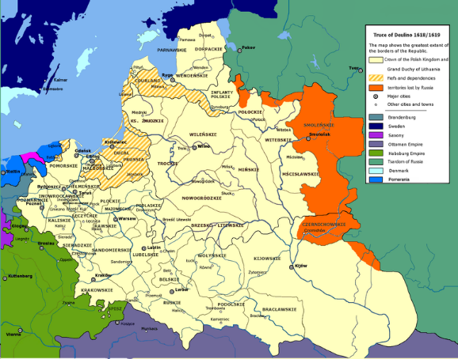

Wojny ze Szwecją
Ano, zaczęło się od tego że nasz monarcha – Zygmunt Waza – odziedziczył także tron szwedzki. Szwedzi nie chcieli słyszeć o żadnej unii z RP, a poza tym nie lubili Zygmunta – katolika (sami byli Luteranami). W 1599 parlament szwedzki zdetronizował więc Zygmunta III Wazę. Wściekły Zygmunt inkorporował (wcielił do RP) szwedzką Estonię. Szwedzi uznali to za powód do wojny i w 1600 wkroczyli do Inflant. No i zaczęło się!
Tak, czy inaczej, do wojny musiało dojść. Szwedzi nosili się z ambitnym planem opanowania całości wybrzeży bałtyckich, by kontrolować handel, więc starcie z Rzecząpospolitą było nieuniknione.
Najważniejszym starciem wojny było zwycięstwo Hetmana wielkiego litewskiego Jana Karola Chodkiewicza pod Kircholmem w 1605, gdzie dzięki umiejętnemu wykorzystaniu husarii trzykrotnie liczniejszą armię szwedzką dosłownie wdeptano w ziemię. Jednak z powodu ciągłego braku gotówki i, przede wszystkim, floty zadanie decydującego ciosu Szwedom było niemożliwe. Kilka lat później obie strony zawarły rozejm.
Oszczędzając Wam zbędnych szczegółów - w 1625 Szwedzi uderzyli na Prusy. W trakcie kampanii Polacy odnieśli jedno ciekawe, chociaż niewiele znaczące zwycięstwo. Chodzi mianowicie o bitwę morską pod Oliwą w 1627 (zwaną inaczej bitwą na redzie gdańskiej). Szwedzi utracili dwa okręty (zatopiony ,,SOLEN” i zdobyty ,,TIGERN”)
W zawartym w 1629 rozejmie w Altmarku (Starym Targu)postanowiono co następuje:
- Szwedzi utrzymują całe Inflanty na północ od rzeki Dźwiny
- Szwedzi utrzymują WSZYSTKIE porty pruskie, z wyjątkiem Gdańska, Królewca i Pucka
- Szwedzi uzyskali prawo do pobierania cła z handlu gdańskiego. W ten sposób Rzeczpospolita sponsorowała Szwedom ich działania wojenne na terenie Rzeszy.
Co prawda, warunki rozejmu zmieniono kilka lat później w Sztumskiej Wsi. Szwedzi wycofali się z Prus, ale ciągle utrzymywali Inflanty.

Potop Szwedzki (II wojna północna 1655 – 60)

W 1655 Szwedzi znów zaatakowali Rzeczpospolitą. O tym, że warto uderzyć na osłabioną Rzeczpospolitą przekonał Szwedów zwaśniony z królem Hieronim Radziejowski. Król Szwecji Karol X Gustaw uderzył na Rzeczpospolitą z dwóch stron:
- od Pomorza Zachodniego
-od Inflant
Pospolite ruszenie z Wielkopolski poddało się Szwedom bez oddania jedynego strzału pod Ujściem. We wrześniu Szwedzi zajęli Kraków, miesiąc później Warszawę, Radziwiłłowie poddali Litwę władzy króla szwedzkiego, a król Jan Kazimierz uciekł na Śląsk. Szwedzi zajęli praktycznie całą Rzeczpospolitą. Dopiero pod Jasną Górą pojawiły się problemy. Szwedzi zwabieni bogactwami klasztoru rozpoczęli nieudane oblężenie (XI – XII 1655).
Wywołało to w RP powszechne oburzenie. Wznowiono walki ze Szwedami.
Najsłynniejszym polskim dowódcą był regimentarz Stefan Czarniecki.
W tej sytuacji król Jan Kazimierz wrócił ze Śląska i 1 kwietnia 1656 w katedrze łacińskiej we Lwowie złożył tzw. śluby lwowskie, obiecując ulżyć doli prostego ludu. Wiadomo! Chciał ich w ten sposób poderwać do walki.

W grudniu 1656 sąsiedzi RP ułożyli plan rozbioru Rzeczypospolitej (tzw. Traktat w Radnot). Nie udało się go jednak zrealizować.

W 1660 roku obie strony podpisały pokój w Oliwie.
Zobowiązania:
- Jan Kazimierz zrzeka się roszczeń do korony szwedzkiej
- Szwedzi zatrzymują Inflanty
- Szwedzi mają oddać zrabowane w Polsce skarby (nigdy nie zrealizowano)

POWSTANIA KOZACKIE

Przyczyny
- ucisk pańszczyźniany na Ukrainie
- ekspansja katolicyzmu i ucisk prawosławia
- próba powstrzymania kozackich wypraw na ziemie tureckie
- niedotrzymywanie przez RP umów z kozakami

Największe powstanie kozackie wybuchło w 1648. Inicjatorem i przywódcą był Bohdan Zenobi Chmielnicki. Sprzymierzył się z Tatarami. Jakby tego było mało, początek rebelii zbiegł się ze zgonem króla Władysława IV (co dodatkowo pogłębiło chaos). Chmielnicki pokonał wojska koronne kolejno pod Żółtymi Wodami, Korsuniemi Piławcami. Nie ma z czego się śmiać! Dotarł do Lwowa i Zamościa! I dzieje się rzecz niezwykła. Wraca na Ukrainę. Twierdzi, że chce paktować. Szczerze czy ściemnia, chcąc zyskać na czasie?
Na wiosnę następnego roku, jak można było się spodziewać, walki wznowiono. Chmielnicki uderzył na Zbaraż – siedzibę rodu Wiśniowieckich. Król Jan Kazimierz spróbował poprowadzić odsiecz. Niezbyt szczęśliwie, bo został otoczony pod Zborowem, gdzie zawarto porozumienie. Ziemie Ukrainy miały stać się Księstwem Ruskim, z własnym hetmanem, akademią, 40 tysięcznym rejestrem kozackim, wojska koronne miały nie mieć prawa wstępu do niego. I ta ugoda nie trwała długo. Tym razem rozpoczęli Polacy i zniszczyli armię kozacką w bitwie pod Beresteczkiem w czerwcu 1651 roku.
Wytworzyła się patowa sytuacja. Żadna ze stron nie miała sił, by ostatecznie pokonać drugą. W tej sytuacji Chmielnicki zdecydował się oddać Ukrainę carowi. Stosowne porozumienie podpisano w 1654 roku (tzw. ugoda w Perejasławiu).
Konsekwencją była wojna polsko – rosyjska o Ukrainę. Ostatecznie na mocy rozejmu w Andruszowie w 1667 Ukrainę podzielono na dwie części: lewobrzeżną i zadnieprzańską (rosyjską). 19 lat później powyższy stan rzeczy utrwalono pokojem (tzw. pokój Grzymułtowskiego)

WOJNY Z TURCJĄ

Były dwie. O jednej już mówiliśmy. To ta toczona w latach 1620 – 21, której przyczyną wybuchu była rywalizacja i ścieranie się interesów obu krajów w księstwach naddunajskich (dzisiejsza Rumunia)
Pierwsze starcie pod Cecorą przyniosło zniszczenie armii polskiej i śmierć hetmana Żółkiewskiego, a rok później całkiem skuteczna obrona Chocimia, zatrzymanie pochodu Turków i zawarcie pokoju.
Przez kilka dekad panował pokój, a potem…

Wojna wisiała w powietrzu już od dawna. Turków irytowały wycieczki kozackie na Morze Czarne. W Warszawie krzywym okiem patrzono na nabiegi tatarskie na Ukrainę. W tymże szatańskim 1666 hetman Ukrainy Prawobrzeżnej Petro Doroszenko uznał się lennikiem tureckim. Pod protekcją sułtana marzył o zjednoczeniu CAŁEJ Ukrainy.

W 1672 na Rzeczpospolitą uderzyła regularna armia turecka z samym sułtanem Mohammedem IV. Po krótkim oblężeniu w sierpniu tegoż roku Turcy zdobyli tzw. klucz do Podola - Kamieniec Podolski. Niebawem dotarli do Lwowa. Sytuacja stała się krytyczna. W tymże 1672 zawarto pokój w Buczaczu, na mocy którego Rzeczpospolita traciła na rzecz Turcji całe Podole oraz zobowiązywała się do płacenia stałego haraczu. Szczególnie ten ostatni punkt wywołał wielkie oburzenie wśród mas szlacheckich. Opłata haraczu sułtanowi równała się uznaniu go za lennego pana Rzeczypospolitej!!!
Sejm nie ratyfikował pokoju. Nałożono podatki. Wystawiono nową armię, na czele której hetman wielki koronny Jan Sobieski rozpoczął działania zaczepne. Jesienią 1673 Sobieski zniszczył armię turecką pod Chocimiem (Turcy nie wytrzymali zimna i bezsenności). Od tej pory Turcy nazywali Sobieskiego Lwem chocimskim lub lwem Lechistanu. Zwycięstwo pod Chocimiem potworzyło Sobieskiemu drogę do tronu

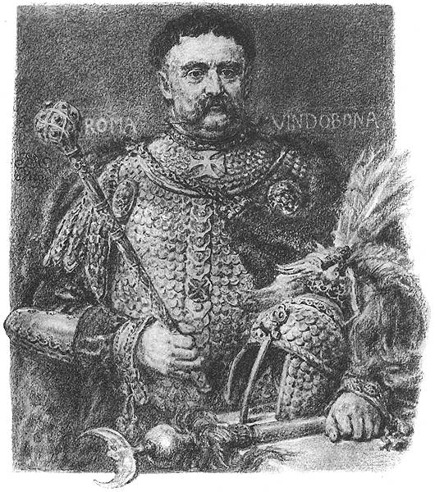
Jan III Sobieski (1674 - 1696)
Wg Matejki wyglądał tak, jak widzicie (czyli jak karp!). Ale faktycznie, to oryginalna zbroja Jana Sobieskiego i rysy twarzy też w zasadzie odpowiadają oryginałowi. W prawej ręce trzyma buławę, w lewej - buńczuk turecki. Przesłanie oczywiste. Oto pogromca Turków!

To co się działo przez następnych kilkanaście lat – odpuszczę Wam. Turcy większość swoich sił skierowali przeciwko Austrii. Nam dało to chwilę na złapanie oddechu.
Rzeczpospolita zawarła antytureckie przymierze a Austrią). Kiedy Turcy rozpoczęli oblężenie Wiednia, Sobieski osobiście ruszył z odsieczą. Tam, pod murami stolicy Austrii zebrały się oddziały polskie i austriackie, uzupełnione posiłkami z Rzeszy. Dowództwo nad całością sił objął Jan III Sobieski. Armią turecką dowodził wielki wezyr Kara Mustafa. 12 września 1683 sprzymierzeni pokonali Turków (tzw. bitwa pod Wiedniem, lub odsiecz wiedeńska)

Turcy zostali rozbici, utracili artylerię, obóz i ok 15 000 żołnierzy. Wiedeń został uratowany, sława oręża polskiego, mocno nadszarpnięta wydarzeniami ostatnich lat, przywrócona. Wkrótce jednak się okazało, że siła armii tureckiej wciąż była znaczna. Wojna zakończyła się dopiero w 1699, kiedy na mocy pokoju w Karłowicach Rzeczpospolita odzyskała Podole wraz z Kamieńcem.

Jaki w latach 1592 – 99 był królem zarówno Rzeczypospolitej jak i Szwecji
W 1621 Chodkiewicz wziął udział jako dowódca połączonych wojsk polsko-litewskich w wyprawie chocimskiej i zmarł w oblężonym przez Turków Chocimiu.
Który, wyobraźcie sobie, po wojnie wrócił do Rzeczypospolitej, a sejm przebaczył mu wszystkie winy
Dowódcą obrony był przeor Augustyn Kordecki
Nowym monarchą został brat zmarłego Władysława – Jan Kazimierz Waza. Poślubił nawet wdowę po bracie – Ludwikę Marię Gonzagę
Zwanego hetmańskim. Podczas obrony Chocimia zmarł dowódca obrony Jan Karol Chodkiewicz. Jednak jego śmierć, w obawie przed upadkiem morale, trzymano w tajemnicy. Zawarty w następstwie opisanych wydarzeń pokój, nosi, oczywiście nazwę chocimskiego
Lechistanu, nie Klechistanu! Tak Turcy nazywali Rzeczpospolitą
Które przewidywało pomoc w przypadku zagrożenia stolic jednego z państw – Wiednia lub Krakowa

